ESTADO DO RIO GRANDE DO NORTE
CÂMARA MUNICIPAL DE SÃO JOÃO DO SABUGI

REQUERIMENTO Nº. 008/2025

Requeiro a V. Ex.ª, com base no artigo 154 do Regimento Interno e ouvido o plenário desta casa, requer que seja enviado ofício ao Poder Executivo Municipal e ao Secretário Municipal de Cultura, solicitando que o mirante do Açude Santo Antônio seja incluído no Turismo Rural.

JUSTIFICATIVA EM PLENÁRIO

Sala das Sessões, em 21 de fevereiro de 2025.

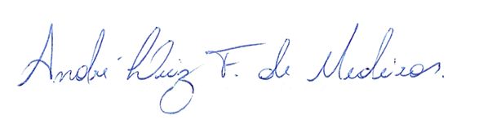

___________________________________________________________
APRÍGIO PEREIRA DE ARAÚJO NETO
VEREADOR - AUTOR

